Министерство образования и науки Российской Федерации
ФГАОУ ВПО«Северо-Восточный федеральный университет
имени М.К. Аммосова»
Педагогический институт
Кафедра информатики и вычислительной техники

РАЗРАБОТКА ОБРАЗОВАТЕЛЬНОГО МОДУЛЯ
«СОЗДАНИЕ ИГР В СРЕДЕ ADOBE FLASH» ПО ДИСЦИПЛИНЕ «ПРИКЛАДНОЕ ПРОГРАММИРОВАНИЕ»

ДИПЛОМНАЯ РАБОТА

(специальность: 050501.65 «Профессиональное обучение»
(Информатика, вычислительная техника и компьютерные технологии))

Выполнил: студент 5 курса
группы ПО-09ПИ СВФУ
Петров Сергей Егорович

Руководитель: ст. преподаватель
кафедры ИВТПрокопьев М.С.

___________________________

Якутск - 2014

Содержание

Введение 3
ГЛАВА 1. ТЕОРЕТИЧЕСКИЕ ОСНОВЫ МОДУЛЬНОГО ОБУЧЕНИЯ И РОЛЬ КОМПЬЮТЕРНЫХ ИГР В ПРЕПОДАВАНИИ ПРОГРАММИРОВАНИЯ 6
1.1. Сущность модульного обучения: основные понятия и принципы 6
1.2. Технология модульного обучения в преподавании прикладного программирования 16
1.3. Особенности использования компьютерных игр при изучении программирования в модульном обучении 21
Вывод по первой главе 27
ГЛАВА 2. ПРАКТИЧЕСКАЯ РЕАЛИЗАЦИЯ ОБРАЗОВАТЕЛЬНОГО МОДУЛЯ «СОЗДАНИЕ ИГР В СРЕДЕ ADOBEFLASH» 29
2.1. Содержание образовательного модуля 29
2.2. Технология создания и разработка образовательного модуля 33
2.3. Применение образовательного модуля в рамках предмета «Прикладное программирование» 38
Вывод по второй главе 42
Заключение 44
Список литературы 46
ПРИЛОЖЕНИЯ 49

Введение

Актуальность исследованиязаключается в том, что дидактическая система модульного обучения, основанная на интеграции принципов модульности, самоорганизации и контекстности, может повысить уровень профессиональной компетентности будущих специалистов.
В соответствии с современными представлениями под термином «модульное обучение» понимают технологию обучения студентов, основными средствами которого являются модуль и модульная программа. Основополагающим понятием является образовательный модуль. В рамках ФГОС под модулем понимается целостный набор подлежащих освоению умений, знаний, отношений и опыта (компетенций), описанных в форме требований, которым должен соответствовать обучающийся по завершению модуля, и представляющий составную часть более общей функции[31]. Теоретической основой модульного обучения являются труды П.А. Юцявичене, М.А. Чошанова, П.Ф. Кубрушко, Д.Е. Назарова, О.Г. Проворовой, И.Ф. Прокопенко.
По мнению Киселевой И.А., использование среды AdobeFlashв «Прикладном программировании» позволяет повысить мотивацию к обучению, развить информационную культуру и логическое мышление студентов, сформировать навыки художественного вкуса и дизайнерского оформления проекта [29].
AdobeFlashпредставляет собой программный продукт, который сочетает в себе широкий спектр инструментов и свойств, позволяющих гармонично сочетать текст, графику, аудио- и видео- информацию. Использование Flash-технологий позволяет создавать flash-игры, flash-анимацию, мультфильмы, открытки, баннер для web-сайта, интерактивное меню, анимированные кнопки, flash-презентации и т.д.В AdobeFlashиспользуется язык программирования ActionScript 3.0. Он обеспечивает интерактивность, обработку данных и многие другие возможности в содержимом AdobeFlash, а также в приложениях.
Так же важной задачей обучения программированию является подготовка к продолжению образования, непрерывному пополнению своих знаний в избранном направлении с помощью самообразования, где дополнительные знания можно получить на факультативных занятиях.
Цель работы: разработка образовательного модуля «Создание игр в среде AdobeFlash» по дисциплине «Прикладное программирование».
Задачиработы:
- Раскрыть теоретические основы модульного обучения;
- Изучить возможности преподавания программирования с помощью образовательного модуля;
- Разработать образовательный модуль «Создание игр в среде AdobeFlash» по AdobeFlashProfessionalCS5, на основе модульного обучения.
Объект исследования: разработка образовательного модуля по дисциплине «Прикладное программирование».
Предмет исследования:разработка образовательного модуля «Создание игр в среде AdobeFlash» по дисциплине «Прикладное программирование» для студентов профессионально-педагогического профиля.
Гипотеза: если использовать образовательный модуль «Создание игр в среде AdobeFlash»в рамках изучения дисциплины «Прикладное программирование», то улучшится мотивацияи повысится уровень освоенияизучаемого материалау студентов.
Практическая значимость: разработанный нами образовательный модуль можно использовать на занятиях в рамках изучения дисциплины «Прикладное программирование», а также использовать ее как дистанционный курс средствами сайтаhttp://moodle.ysu.ru.
Структура работы представлена в составе введения, двух глав, выводов по главам, заключения, списка литературы и приложения.

ГЛАВА 1. ТЕОРЕТИЧЕСКИЕ ОСНОВЫ МОДУЛЬНОГО ОБУЧЕНИЯ И РОЛЬ КОМПЬЮТЕРНЫХ ИГР В ПРЕПОДАВАНИИ ПРОГРАММИРОВАНИЯ

  - Сущность модульного обучения: основные понятия и принципы

Модульное обучение зародилось в конце 60-х годов ХХ века, и быстро распространилась в англоязычных странах. Толчком к внедрению модульных технологий обучения послужила конференция ЮНЕСКО, прошедшая в Париже в 1974 году, которая рекомендовала «создание открытых и гибких структур образования и профессионального обучения, позволяющих приспосабливаться к изменяющимся потребностям производства, науки, а также адаптироваться к местным условиям»[13, С.16]. А к концу 80-х годов благодаря трудам П.А. Юцявичене модульное обучение проникло и в нашу страну.
П.А. Юцявичене сделал вывод, что модульное обучение зародилось как альтернативное направление обучения, базирующееся на позициях деятельного,активного, гибкого взгляда на педагогический процесс в противоположность традиционному обучению, в процессе которого преобладают негибкие стандарты содержания обучения, мелочно регламентируется обучающийся, ему передаются пассивные знания, которые обучающиеся затрудняются применить на практике[24, С.4].
Поскольку речь идет о технологии модульного обучения, следует, прежде всего, отметить ее характерные особенности как педагогической технологии. Понятие «педагогическая технология» за несколько десятилетий существования претерпело множество семантических преобразований и в его понимании и употреблении существуют большие разночтения.
М.А. Чошанов выделяет следующие признаки, присущие технологии в ее общем понимании:
- технология – категория процессуальная;
- технология может быть представлена как совокупность методов изменения состояния объекта;
- технология направлена на проектирование и использование эффективных процессов [22, С.18].
В свою очередь, педагогическая технология, наряду с вышеназванными общими признаками, обладает рядом специфических признаков:
- диагностическое целеобразование;
Гарантированная результативность:
- Предполагают гарантированное достижение целей и эффективность процесса обучения;
Экономичность:
- выражает качество педагогической технологии, обеспечивающее резерв учебного времени, оптимизацию труда преподавателя и достижение запланированных результатов обучения за сжатые промежутки времени;
- алгоритмируемость;
- проектируемость;
- целостность;
Управляемость:
- отражают различные стороны идеи воспроизводимости результатов обучения;
Корректируемость:
- предполагает возможность постоянной оперативной обратной связи;
Визуализация:
- затрагивает вопросы применения различной аудиовизуальной и электронно-вычислительной техники, а также конструирования и применения разнообразных дидактических материалов [22, С.19].
Сложно назвать другой педагогический термин, имеющий такую же неоднозначную трактовку, как термин «педагогическая технология».
Педагогическая технология – это проект педагогического процесса, включающий разработку рациональных способов представления содержания обучения и организации процесса обучения, гарантирующих достижение учащимися конкретных дидактических целей [5, С.27].
Широко известно определение В.П. Беспалько: педагогическая технология – это проект определенной педагогической системы, реализуемый на практике [2,С.6]. Д.В. Чернилевский определяет педагогическую технологию как комплексную систему, включающую упорядоченное множество операций, обеспечивающих педагогическое целеопределение, содержательные информационно-предметные и процессуальные аспекты, направленные на усвоение знаний, приобретение профессиональных умений и формирование личностных качеств обучаемых, заданных целями обучения [21,С.28]. В.Ю. Питюков представляет педагогическую технологию в виде навыка успешного применения педагогического общения, педагогической оценки, педагогического требования, информативного воздействия, педагогического конфликта, психологического климата, групповой деятельности, педагогической реакции на поступок, организации среды общения и т.д. [10, С.38]. Ф.А. Фрадкин отмечает, что сама по себе педагогическая технология не содержит ценностей и ориентаций, она представляет собой проект деятельности или цепочку деятельностей, направленных на достижение цели учебно-воспитательной работы[19, С.11]. Довольно абстрактное определение дает В.М. Монахов: «педагогическая технология – набор процедур, обновляющих профессиональную деятельность учителя и гарантирующих конечный планируемый результат»[7, С.27].
Следует отметить, что главное достоинство технологии модульного обучения гибкость, способность реализовывать в своих рамках многие педагогические идеи, концепции, поэтому дополнительные уточнения названия может представляться целесообразным лишь в некоторых частных случаях с целью акцентирования специфики построения учебного процесса.
Основным средством технологии модульного обучения является модульная программа, состоящая из нескольких модулей.
Термин «модуль» пришел в педагогику из информатики, где им обозначают конструкцию, применяемую к различным информационным системам и структурам обеспечивающих их гибкость, перестроение. Термин «модуль» - интернациональный. В тезаурусе ЮНЕСКО имеется несколько производных от него: модульный метод, модульная подготовка, модульное расписание, модульный подход[6, С.210].
Проведя анализ литературы модульного обучения можно сказать, что разные авторы вкладывают разные понятия в модульный принцип структурирования содержания обучения.
По трактовке одного из зачинателей модульного обучения Дж.Рассела модуль представляет собой учебный пакет, охватывающий одну концептуальную единицу учебного материала.
С.И. Самыгин определяет модуль как логически завершенную часть учебного материала, обязательно сопровождаемую контролем знаний и умений студентов[15, С.142].
О.Г. Проворова рассматривает модуль как целевой функциональный узел, в котором объединены: учебное содержание и технология овладения им[11, С.22].
П.А. Юцявичене считает, что модуль это основное средство модульного обучения, которое является законченным блоком информации, а также включает в себя целевую программу действий и методическое руководство, обеспечивающее достижение поставленных дидактических целей[24, С.40].
Обучающий модуль по В.С. Кукушину– это логически завершенная форма части содержания учебной дисциплины, включающая в себя познавательный и профессиональные аспекты, усвоение которых должно быть завершено соответствующей формой контроля знаний, умений и навыков, сформированных в результате овладения обучаемым данным модулем[6, С.211].
По определению Г.К. Селевко образовательный модуль это автономная часть учебного материала, состоящая из следующих компонентов[16, С.76]:
- точно сформулированная учебная цель (целевая программа);
- банк информации: собственно учебный материал в виде обучающих программ;
- методическое руководство по достижению целей;
- контрольная работа, которая строго соответствует целям, поставленным в данном модуле.
Модули формируются:
- как структурная единица учебного плана по специальности;
- как структурная организационно-методическая междисциплинарная структура, в виде набора разделов из разных дисциплин, объединяемых по тематическому признаку базой;
- как организационно-методическая структурная единица в рамках учебной дисциплины.
О.Г. Проворова выделяет три типа модулей[11, С.19-23]:
- познавательные (при изучении основ наук);
- операционные (для формирования и развития способов деятельности);
- смешанные (изучение основ наук, формирование и развитие способов деятельности).
Основополагающие, определяющие общее направление модульного обучения, его цели, содержание и методику организации, являются следующие принципы модульного обучения[24, С.38-47].:
- Принцип модульности определяет модульный подход к обучению, выражающийся через содержание, организационные формы и методы обучения. В соответствии с этим принципом обучение строится по отдельным «функциональным узлам» - модулям, предназначенным для достиженияконкретных дидактических целей.
- Принцип структуризации содержания на обособленные элементытребует рассматривать учебный материал в рамках модуля не только как единую целостность, направленную на решение интегрированной дидактической цели, но и как имеющий определенную структуру, состоящую из обособленных элементов.
- Принцип динамичности обеспечивает свободное изменение содержания модулей с учетом динамики социального заказа.
- Принцип метода деятельности требует, чтобы обучаемые овладели этим методом на базе системы действенных знаний.
- Принцип гибкости требует построения модульной программы и модулей таким образом, чтобы легко обеспечивалась возможность приспособления содержания обучения и путей его усвоения к индивидуальным потребностям обучаемых.
- Принцип осознанной перспективы требует глубокого понимания и осознания обучающимися близких, средних и отделенных перспектив учения.
- Принцип разносторонности методического консультирования требует обеспечения профессионализма в познавательной деятельности обучаемого и педагогической деятельности педагога.
- Принцип паритетностив модульном обучении требует субъект-субъектного взаимодействия педагога и обучаемого.
Все перечисленные принципы тесно взаимосвязаны. Почти все они (кроме принципа паритетности) отражают особенности построения содержания обучения, а принцип паритетности характеризует взаимодействие педагога обучаемого, в новых условиях, складывающихся в ходе реализации принципов модульности, структуризации содержания обучения на обособленные элементы, динамичности, метода деятельности, гибкости, осознанной перспективы и разносторонности методического консультирования. Пути взаимодействия обучаемого с педагогом также определяются принципом разносторонности методического консультирования[24, С.48].
Модульные программы и, соответственно, модули по П.А. Юцявиченестроятся в соответствии со следующими общими принципами[24, С.57]:
- целевого назначения информационного материала;
- сочетания комплексных, интегрирующих и частных дидактических целей;
- полноты учебного материала в модуле;
- относительной самостоятельности элементов модуля;
- реализация обратной связи;
- оптимальной передачи информационного и методического материала.
Сущность модульного обучения состоит в том, что обучающийся может самостоятельно или с помощью ненавязчивой консультации преподавателя добиваться поставленных целей учебно-познавательной деятельности.
Многих педагогов технология модульного обучения привлекает как «ресурсосберегающая» дидактическая технология, приемлемая для всех форм профессионального образования. Как утверждает Ю.А. Устынюк, «без ущерба для полноты изложения и глубины освоение модульное построение, по оценкам американских специалистов, позволяет сократить курс на 30% и более» [18, С.15], что представляется важным преимуществом в настоящее время. Несмотря на предварительные затраты на разработку специализированных модульных курсов, в целом технология модульного обучения не только компенсирует эти затраты посредством интенсификации обучения, но и позволяет организовать процесс обучения на качественно новом уровне.
П.А. Юцявичене выделяет следующие принципиальные отличия модульного обучения от других систем обучения:
- содержание обучения представляется в законченных, самостоятельных комплексах-модулях, одновременно являющихся банком информации и методическим руководством по его усвоению;
- взаимодействие педагога и учащегося в учебном процессе осуществляется на принципиально иной основе – с помощью модулей обеспечивается осознанное самостоятельное достижение учащимся определенного уровня предварительной подготовленности к каждой педагогической встрече;
- сама суть модульного обучения требует неизбежного соблюдения паритетных субъект-субъектных взаимоотношений между педагогом и учащимся в учебном процессе[24, С.10].
Необходимым элементом модульного обучения выступает рейтинговая система контроля, предполагающая балльную оценку успеваемости учащегося. Причем чем крупней или важней модуль, тем большее число баллов ему отводится. Преимущества рейтинговой формы контроля заключаются в следующем:
- осуществляется предварительный, текущий и итоговый контроль;
- текущий контроль является средством обучения и обратной связи;
- развернутая процедура оценки результатов обеспечивает его надежность;
- контроль удовлетворяет требованиям содержательной и конструктивной валидности (соответствие форм и целей);
- развернутый текущий контроль реализует мотивационную и воспитательную функции;
- развернутая процедура контроля дает возможность развивать у студентов навыки самооценки работы и формировать навыки и умения самоконтроля в профессиональной деятельности[15, С.144].
Феномен появления концепции модульного обучения обусловлен необходимостью разрешения задач педагогической практики изменяющихся в качественном отношении, но общих в одном – формировании в искусственных условиях обучения, имитирующих различные деятельностныесферы, целостного, отвечающего требованиям современного производства специалиста, способного к быстрому и компетентному разрешению производственных задач, сформулированных на основе социального заказа, не только на современном этапе его профессиональной деятельности, но и в перспективе[5, С.31].
Перспектива развития науки и производства предопределяет необходимость внедрения в современные образовательные системы, качественно новой форме и интегрированной по содержанию технологии модульного обучения, способной решить ряд важных задач:
- отбор содержания обучения специалиста, отвечающего современным и перспективным требованиям производства, то есть обеспечение гибкости его применения;
- дифференциация содержания обучения и индивидуализация педагогического воздействия в соответствии с уровнем подготовленности обучаемого;
- формирование у учащихся устойчивых, разносторонних, действенных знаний с развитием на их базе практических умений и навыков посредством комплексного применения разнообразных форм и методов обучения;
- обеспечение относительной самостоятельности и максимальной заинтересованности учащихся в освоении определенной области профессиональной деятельности;
- активизация и развитие познавательных способностей учащихся через четко скоординированные творческие действия всего педагогического коллектива;
- обеспечение оперативной обратной связи в сочетании с эффективной системой рейтинговой оценки знаний учащихся;
- формирование специалиста с устойчивыми побудительными мотивами к дальнейшему профессиональному самосовершенствованию.
Наряду с названными преимуществами модульного обучения, важно отметить наиболее часто встречающиеся ошибки в процессе практической реализации технологии: фрагментарность обучения, нарушение целостности и логики учебного предмета, механическое деление учебного курса на модули без анализа их содержания и разработки методического обеспечения [5, С.32-33].

  - Технология модульного обучения в преподавании прикладного программирования

По мнению Е.П. Круподеровой, основная задача образования состоит в том, чтобы создать такую систему обучения, которая обеспечивала бы образовательные потребности каждого учащегося в соответствии с его склонностями, интересами и возможностями. Для достижения этой цели онаменяет парадигму учащегося и преподавателя в учебном процессе. Новая парадигма состоит в том, что учащийся должен учиться сам, а преподаватель осуществлять мотивационное управление его обучением, т.е. мотивировать, организовывать, консультировать, контролировать. Для решения этой задачи требуется такая педагогическая технология, которая бы обеспечила учащемуся развитие его самостоятельности, коллективизма, умений осуществлять самоуправление учебно-познавательной деятельностью. Такой технологией является модульное обучение[30].
В целях повышения эффективности и продуктивности модульного обучения целесообразно обеспечить учебный процесс компьютерной поддержкой.
В режиме компьютерной поддержки модульного обучения П.А. Юцявичене распределяет педагогические функции следующим образом:
Педагогв основном реализует консультативную, контролирующую, управляющую учебными действиями, координирующую, коммуникативную и воспитательную функции, а при необходимости и такие не являющиеся определяющими в его деятельности функции, как информационно-выбирающая, информационно-предъявляющая, информационно-иллюстрирующая.
Обучающийся в субъект-субъектном взаимодействии в основном реализует управляющую учебными действиями (в виде самоуправления), контролирующую (в виде самоконтроля) и коммуникативную функции. Он может также выполнять не являющиеся главными в его учебной деятельности информационно-выбирающую и координирующую функции, которые выступают в силу в процессе самообразования.
Через модуль в основном реализуются следующие функции: информационно-предъявляющая, информационно-иллюстрирующая, управляющая учебными действиями, тренажерская, консультативная, контролирующая, коммуникативная и воспитательная. Не являются существенными, но могут реализоваться информационно-выбирающая (она главным образом делегируется ИКТ) и координирующая (она чаще всего остается за педагогом) функции.
Через компьютер реализуются такие функции, как информационно-выбирающая, информационно-предъявляющая, информационно-иллюстрирующая, тренажерская, контролирующая, а также не являющиеся для нее существенными коммуникативная и управляющая учебными действиями функции. Что касается последней, то она не является существенной в аспекте усвоения материала всего модуля, но может стать основой при управлении отдельными учебными действиями обучаемого, через компьютер реализуются другие функции, в первую очередь тренажерская[24, С.123-124].
Экспериментальными наблюдениями, проведенными Л.Н. Околеловой и О.П. Околеловым, доказано, что эффективность и продуктивность обучения заметно повышаются, если познавательная деятельность обучающихся реализуется через разнообразные формы ее организации[9, С.112].
Технология модульного обучения может быть применена при преподавании любых дисциплин.
Дисциплина «Прикладное программирование» вполне отвечает принципам модульного обучения. Модульная структура данной учебной дисциплины может быть следующей:
Модуль 1:Создание анимации.
Модуль 2: Работа с графикой
Модуль 3:Работа с текстом
Модуль 4: Основы языка ActionScript
Модуль 5: Создание игр в среде AdobeFlash
В модульном обучении учебная информация компонуется на учебные элементы (УЭ). Учебный материал делится на порции не по степени их постепенного усложнения, а в зависимости от деятельностной дидактической цели, содержание обучения при все этом представления в объеме, обеспечивающем ее достижение
Рассмотрим структуру модуля «Создание игр в среде AdobeFlash». Данный модуль мы сами разрабатывали в ходе исследования дипломной работы и используем ее как пример.
Таблица 1
УЭ-0. Входной контроль знаний
Цель: | Выявить уровень текущих знаний учащихся
Форма процесса обучения: | Устный опрос учащихся.
Вид контроля | -

Таблица 2
УЭ-1. Теоретическая часть
Цель: | Ознакомить учащихся с созданием игр в среде AdobeFlash
Задачи: | Объяснить и показать основные операции нужные для создания игр в среде AdobeFlash
Форма процесса обучения: | Лекционный материал, представленный в виде презентации
Вид контроля | Проверка конспектов

Таблица 3
УЭ-2. Практическая часть
Цель: | Научить учащихся создавать игрыв среде AdobeFlash
Задачи: | Поэтапно выполнить задания практической части, в виде создания игр.
Форма процесса обучения: | Методические указания. Среда программирования AdobeFlash
Вид контроля | Проверка успеваемости усвоения материала

Таблица 4
УЭ-3.Индивидуальная работа
Цель: | Углубить и расширить полученные знания
Задачи: | Выполнить задания повышенной сложности
Форма процесса обучения: | Индивидуальные задания. Среда программирования AdobeFlash
Вид контроля | Проверка работы программных кодов на различных примерах.

Как мы говорили преподаватель, при работе в рамках модульной технологии обучения, выступает в роли консультанта, контролирующего индивидуальный процесс усвоения материала каждым отдельным студентом.
Принцип опоры на ошибки при преподавании дисциплины состоит из двух уровней:
- среда программирования указывает на ошибки в программном коде, и это позволяет студенту, знакомому с основными конструкциями языка ActionScript, самостоятельно находить и исправлять их стандартными средствами среды программирования;
- отыскание семантической ошибки возможно только по результатам выполнения программы и требует тщательной проработки дидактического материала.
Опыт использования технологии модульного обучения в дисциплине «Прикладное программирование» и анализ его результатов дают возможность увидеть преимущества данной технологии. Модульная технология обучения позволяет:
- Четко структурировать учебный материал;
- Развивать самостоятельность учащихся;
- Предлагать дифференцированные задания, в зависимости от уровня подготовленности учащихся и оценивать их по количеству и качеству сделанных заданий;
- Актуализировать самоконтроль обучающихся;
- Использовать коллективные способы обучения (предлагать учащимся участвовать в отладке и тестировании программных кодов).
Применение модульной технологии, в преподавании учебной дисциплины позволяет сформировать у студента прочные, осознанные знания и умения, развивать его познавательные способности и создавать условия для самореализации.

  - Особенности использования компьютерных игр при изучении программирования в модульном обучении

По определению Д.Б. Эльконина, игра – это такая деятельность, в которой воссоздаются социальные отношения между людьми вне условий непосредственно утилитарной деятельности[24,С.11].
Компьютерная игра – компьютерная программа, служащая для организации игрового процесса, связи с партнерами по игре, или сама выступающая в качестве партнера[27].
В настоящее время необходимость изучения программирования, ставшего неотъемлемой частью подготовки современных специалистов в разных областях, мало у кого вызывает сомнения. Одни считают программирование искусством, другие наукой, но и те и другие сходятся во мнении, что для того чтобы добиться успехов в этой области, необходимо целенаправленно и профессионально учиться. Эту дисциплину проходят в школе и преподают в высших учебных заведениях. Обучение программированию современных детей и подростков – это довольно сложная задача. Они избалованы современными компьютерными играми: различными аркадами, трехмерными шутерами, стратегиями реального времени и т.п., - и порой их бывает не просто заинтересовать такой деятельностью как разработка программ.
При изучении программирования учащимся предлагается решить множество задач для отработки конкретных тем. Эти задачи обычно математические, они не наглядны и результат визуально разочаровывает. Интерес к изучению уходит, и объяснить, что в основе их замечательных игр лежит все та же математика, те же алгоритмические конструкции, достаточно сложно.
Игровые методы обучения, основанные на максимальной концентрации внимания, увлечении и поиске, всегда вызывали и вызывают у учащихся неподдельный интерес. Игра развивает воображение, активизирует эмоциональную сферу, способствует прочному усвоению учебного материала. Кроме того, она дает ребенку определенную свободу действий, настраиваемая на поиск оптимальных стратегий в ходе решения тех или иных учебных задач. Особый интерес представляют компьютерные обучающие игры, т.к. они ярко и динамично передают знания, опыт, традиции, обеспечивая трансляцию культуры в ходе образовательно-поисковой коммуникации. Компьютерная игровая деятельность требует от обучающегося не только прочных сенсомоторных навыков, но и умения наблюдать, сравнивать, анализировать результаты своих действий. Включение обучающих игр в учебный процесс обусловлено рядом дидактических преимуществ. Среди них можно выделить следующие:
- Активизация мыслительной деятельности;
- Прочное запоминание материала;
- Формирование самостоятельности и организованности;
- Развитие коммуникативных качеств;
- Воспитание положительного отношения к учению[1, С.39].
Создание компьютерной игры «с нуля» при современном уровне развития скриптовых языков программирования (языков, в которых программный код-сценарий привязывается непосредственно к объекту) существенно упростилось.
Для мотивации обучающихся к освоению принципов программирования, развития аналитического мышления целесообразно взять за основу то, что вызывает у них наибольший интерес при использовании компьютера - компьютерные игры. Подростки любят играть в игры, и внутреннее устройство игр вызывает устойчивый интерес.
Обучение с помощью игр имеет свою специфику: таким способом можно обучать тем предметам, в которых требуется не заучивание наизусть, а получение практических навыков(игра изначально предназначена для получения навыков). Программирование как раз подходит для изучения с помощью игры.
Таблица 5
Этапы создания компьютерной игры
и развиваемые качества и умения
№ | Этап создания игры | Основные развиваемые качества и умения
1 | Анализ аналогичной игры, разложение на составляющие: фоны, объекты, события. | Аналитическое мышление
2 | Создание сюжета собственной игры. | Абстрактное мышление, воображение.
3 | Создание персонажей игры | Творческие способности, самовыражение.
4 | Создание модулей игры (сценариев движения объектов) | Аналитическое мышление, математический аппарат.
5 | Синхронизация объектов, работа со шкалой времени. Оптимизация сценариев движения объектов с учетом их взаимодействия | Аналитическое мышление, абстрактное мышление, концентрация внимания
6 | Дупликация (размножение) объектов игры. Наследие модификация свойств. | Аналитическое мышление, абстрактное мышление.
7 | Обработка событий игры. | Аналитическое мышление
8 | Доработка игры. Дополнительная графика, объекты второго плана. Организация счета и сообщений. Озвучивание. Создание заставок. | Аналитическое мышление, творческие способности
9 | Создание сюжета и эскизов дополнительных уровней игры (продолжения) | Аналитическое мышление, творческие способности, самовыражение.

На примере игры«Галактика» из нашего образовательного модуля подробнее остановимся на каждом этапе.
В нашей игре с правой части экрана выходят астероиды, движущиеся справа влево, в левой располагается – космический корабль, управляемый пользователем с помощью мыши и клавиатуры. Фоном служит звездное небо, движущееся как и астероид. Астероиды могут сбить корабль при соприкосновении, а корабль может уничтожить их попав выстрелом. Цель игры уничтожить как можно больше астероидов не пропустив больше трех. В левом верхнем углу экрана ведется счет игры.
На первом этапе учащийся выявляет объекты игры: астероиды, космический корабль, снаряды корабля и т.д. Анализирует принципы их движения. Определяет фон и правила движения в игре. Выясняет необходимые и достаточные условия для событий: область попаданий, количество попаданий. Определяет частоту выстрелов и скорость движения снарядов для комфортной игры. Результаты анализа излагаются в текстовой форме и затем структурируются в виде таблиц и схематических диаграмм.
Второй этап – творческий. Необходимо, не усложняя принцип игры придумать свой сюжет. Например, изменить персонажа игры, изменить координаты их появления и т.п. Глубина переработки исходной игры зависит только от фантазии учащегося и принципиально не важна.
Третий этап нацелен на освоение возможностей растровых и векторных изображений. Должны быть созданы, раскрашены и оптимизированы определенные на предыдущем этапе объекты и фоны. Следует предусмотреть и создать варианты объектов: например, целый корабль и уничтоженный корабль.Полученные изображения следует поместить на отдельный слой. Далее приступаем собственно к программированию. Для создания сценариев движения объектов, наиболее уместны скриптовые языки (то есть языки программирования, в которых фрагмент кода, описывающий поведение объекта, привязывается непосредственно к этому объекту). Их использование предает процессу программирования наглядность. Например, использованиеJavaScriptили ActionScript.
Четвертый этап – период изучения и практического воплощения методов структурного программирования. Изучаются переменные и операции с ними. Эту задачу облегчает наглядное представление переменных: изменяя координаты X и Y героя (и затем других объектов) получаем его дискретное перемещение по экрану. Осваиваются циклы как основа непрерывного движения объектов. Изучаются массивы в качестве инструмента управления множеством объектов. Например, в нашей игре необходим массив из множества звезд (их координат).
Конечно, это лишь частные случаи применения элементов структурного программирования. Однако по опыту подобных проектов видно, что наглядность подобных упражнений ведет к устойчивому пониманию принципов построения программных структур, использования конструкций. Благодаря игровой мотивации легче осваивается подчас непростой синтаксис языка программирования. Итогом четвертого этапа должен стать набор отдельных программ, в которых объекты непрерывно движутся по своим траекториям.
Пятый этап – синхронизация объектов, в нем учащимся предстоит соединить полученные ранее программные модули. Необходимо создать основной цикл игры, на каждом такте которого происходит обращение ко всем объектам с целью изменения их координат. На этом этапе изучается важнейшая конструкция структурного программирования – функция. Сам основной цикл игры целесообразно оформить рекурсивной, то есть вызывающей саму себя, функцией с соответствующей задержкой по таймеру для комфортного восприятия изображения пользователем.
Далее программные модули, созданные на предыдущем этапе, оформляются в виде функций, а их вызов помещается в тело основного цикла игры. Изучаются глобальные и локальные переменные. При вызове ряда функций передаются параметры. Например, функция добавления астероидов вызывает астероид в случайной координате по оси Y и по оси X=550. Также при ее уничтожении или выходе из границ сцены функция повторяется.
После соединения модулей учащийся, следуя логике игры и зрительному восприятию должен согласовать скорость движения объектов и частоту их появления. Например, если герой уничтожил астероид, в следующем появлении астероида ее скорость движения увеличится.
На шестом этапе осваиваются элементы объектной модели. Этот этап можно реализовать с помощью массивов. Дается понятие объекта, свойств и методов на конкретном наглядном примере. Допустим, в качестве примера применяется изображение звезды. У него есть свойства: размер, координаты, видимость и т.д.; есть методы: отразить по оси Х и Y, добавить движение.
В игре должно появляться несколько экземпляров звезд, и для каждого экземпляра следует придумать свои индивидуальные свойства для оживления игры.
На седьмом этапе учащиеся знакомятся с видами и принципами обработки событий мыши и клавиатуры, существующими в данном языке программирования. На основе полученных теоретических знаний в создаваемой игре должно быть реализовано управление героем (передвижение по осям, выстрел). Далее объясняются и реализовываются математические события: пересечения, столкновения объектов, попадания, окончание игры при победе/поражении.
Результатом семи этапов является работающая динамическая игра. Этапы 8-9 необязательным, они лишь улучшают результат. Можно предложить их как факультативный проект высокомотивированным учащимся. Следует отметить, что именно такое разделение на этапы не случайно. Помимо методической составляющей, каждый этап дает видимую эволюцию результата по сравнению с предыдущим и позволяет поддерживать мотивацию. Конкретное описание цели, для которой необходимо освоить текущую тему, улучшает понимание и позволяет учащимся охватить цельную картину процесса программирования.
Элемент творчества является важнейшим компонентом для обеспечения мотивации учащихся в условиях реализации данной методики создания игр. Поэтому основным требованием является создание каждым обучающимся собственной игры. Преподаватель лишь предлагает общий тип игры. Особенно необходимо отметить, что следует избегать репродуцирования игры преподавателя.
Помимо традиционных конструкций структурного программирования в процессе разработки игры существует возможность с высокой степенью наглядности освоить и воплотить принципы объектно-ориентированного программирования.

Вывод по первой главе

В первой главе в соответствии с поставленными задачами были раскрыты теоретические особенности модульного обучения. Мы раскрыли основные понятия, принципы модульного обучения, выявили основные отличия от традиционного обучения и т.д.
Изучив теоретические основы модульного обучения, мы сделали вывод, что именно модульное обучение подходит для преподавания программирования и является наиболее аффективным и привлекательным с образовательной точки зрения направлением, в силу своих отличительных особенностей.
Так, благодаря свободному выбору альтернативных модулей, учащиеся могут усвоить учебный материал в индивидуальном темпе.
Одно из главных преимуществ данной образовательной технологии – высокая активность учащихся и самостоятельная индивидуальная работа.
Изменяется непосредственно роль преподавателя в образовательном процессе: на смену рутинной работе и активному контролю знаний приходит самоконтроль, а преподаватель главное внимание уделяет мотивации обучения, стимулированию и личным контактам с учащимися.
Бесспорно, внедрение модульного обучения потребует значительной организационной перестройки учебного процесса. Но возникновение этих проблем не должно сдерживать внедрение инновационной и перспективной формы обучения в образовании.

ГЛАВА 2. ПРАКТИЧЕСКАЯ РЕАЛИЗАЦИЯ ОБРАЗОВАТЕЛЬНОГО МОДУЛЯ «СОЗДАНИЕ ИГР В СРЕДЕ ADOBEFLASH»

  - Содержание образовательного модуля

Наш образовательный модуль «Создание игр в среде AdobeFlash» состоит из трех игр. Все игры разделены по принципу доступности и исходя из данного принципа реализуется правило «от простого к сложному». Полный код всех трех игр представлен в Приложении 6.
Мы выбрали тематику создания игр, потому что в четвертом курсе тема моей курсовой работы была «Создание игры на Adobe Flash Professional CS(4)». Поэтому я пришел к выводу, что мы будем более углубленно исследовать данную тему в дипломной работе.И к тому же для молодых людей компьютерные игры являются весьма популярным развлечением, и неудивительно, что многие из них мечтают о том, что когда-нибудь сами будут создавать подобные игры. Поэтому мы использовали разработку игр как один из методов преподавания программирования.
Программа образовательного модуля делится на 5 разделов. Проводятся теоретические и практические занятия, а также предусмотрена самостоятельная работа студентов в виде улучшения созданных на занятиях игр. Самостоятельная работа студентов является неотъемлемой частью курса.
Тематика курса и распределение учебного времени по темам выглядят следующим образом.

Таблица 6
Распределение часов курса «Создание игр в среде AdobeFlash» по темам
№ | Наименование раздела, темы | Всего (часов) | Теоретическое занятие | Практическое  занятие | Самостоятельная работа
1 | Создание игры «Лабиринт»  (Приложение 1) | 2 | 1 | 1 | Дополнить многоуровневую игру приветствием, анимацией завершения уровней и конца игры
2 | Разработка игры «Платформер»  (Приложение 2) | 3 | 1 | 2 | Сделайте несколько уровней. Добавьте объекты, которые при соприкосновении героя с ними игра завершается.
3 | Разработка игры «Spaceadventure». Импорт рисунков для фона и создание кнопки для начала игры  Создание начала игры, добавление космического корабля  (Приложение 3) | 2 | 1 | 1 | Добавьте анимацию корабля, используя спрайты.
4 | Разработка игры «Spaceadventure». Добавление снаряда, астероида и создание столкновений  (Приложение 4) | 2 | 1 | 1 | Сделайте объект, который движется с низу вверх, при соприкосновении с которой игра также завершается.
5 | Разработка игры «Spaceadventure». Добавление звука, создание подсчета очков и  добавление заднего анимированного фона.  (Приложение 5) | 3 | 1 | 2 | Добавьте на сцену любой движущийся объект. Сделайте для нее отдельный счетчик и условие при помощи которой будет воспроизводиться новый звуковой файл.

Компетенции обучающегося, в результате освоения образовательного модуля «Создание игр в среде AdobeFlash».
В результате освоения образовательного модуля обучающийся должен:
- Знать
- Основные операции при разработке flash роликов.
- Уметь
- Создавать flash ролики.
- Создавать кнопки.
- Применять слушатели событий к разным объектам.
- Работать со звуком в AdobeFlash.
- Программировать на языке ActionScript.
Первая игра, самая простая называется «Лабиринт» (Рис. 1). Данная игра состоит из четырех кадров и двух слоев. В первом слое располагаются наши объекты, а на втором код ActionScript.Суть игры заключается в том, что нужно курсором мыши дойти от начала до конца тоннеля, не выходя из границ лабиринта. Создав данную игру,обучающиеся научатся создавать кнопки и применять слушатели событий мыши.
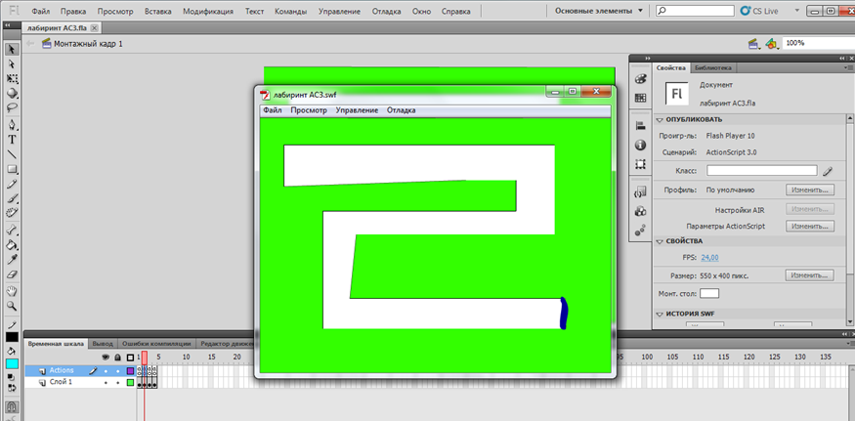
Рисунок 1. Игра «Лабиринт»
Вторая игра «Платформер» менее сложная, состоит из трех слоев. В каждом слое по одному кадру. (Рис. 2).
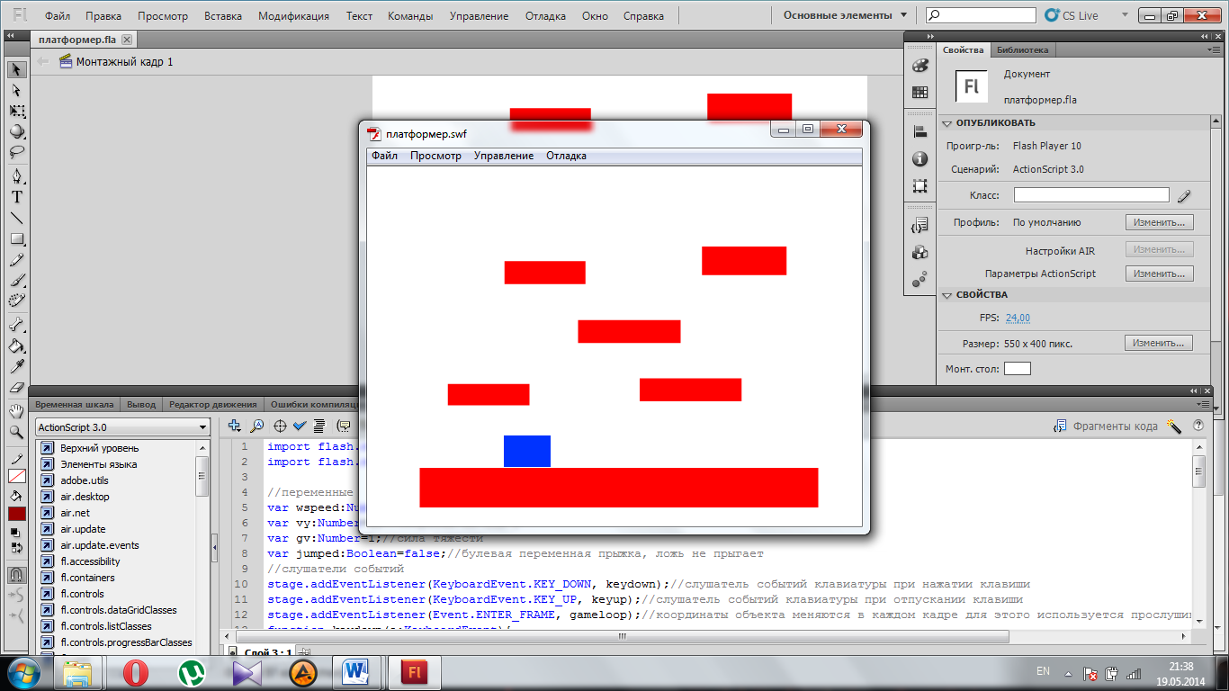
Рисунок 2. Игра «Платформер»
В данной игре главное внимание уделяется коду ActionScript. Суть игры заключается в том, что герою нужно дойти с нижнего уровня до верхнего. Создав данную игру, обучающиеся научатся применять слушатели событий клавиатуры, создавать переменные, делать столкновения и т.д.
Третья игра«Spaceadventure» (Рис. 3) повышенной сложности будет состоять из 7 частей: 1. Импорт рисунков для фона и создание кнопки для начала игры. 2. Добавление космического корабля. 3. Добавление пули и астероида. 4. Создание столкновений. 5. Добавление звука. 6. Создание подсчета очков. 7. Добавление заднего анимированного фона.
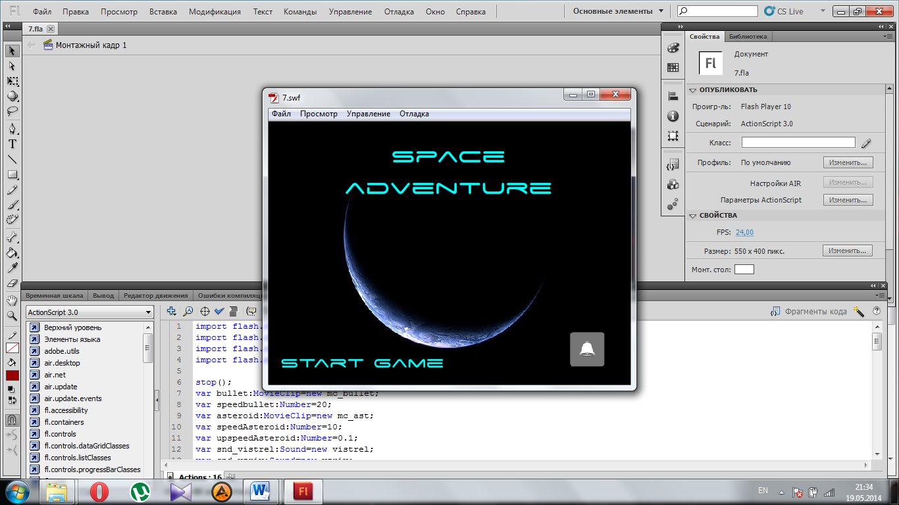
Рисунок3. Игра «Spaceadventure»
Создав данную игру, обучающиеся научатся создавать различные анимации, в том числе с помощью спрайтов, создавать кнопки, столкновения, импортировать изображения, добавлять звук и т.д.
Спрайт (англ. Sprite-фея; эльф) – это графический объект в компьютерной графике. Чаще всего – растровое изображение, свободно перемещающееся по экрану[27].

  - Технология создания и разработка образовательного модуля

Из множества видов визуализации информации наиболее наглядной и простой для разработки является двумерная визуализация – изображение на плоскости, на листе бумаги или на экране. Самым знаменитым средством для создания анимированных интерактивных приложений является Flash-технология.AdobeFlashпозволяет работать с векторной, растровой и ограниченно с трехмерной графикой, а также поддерживает двунаправленную потоковую трансляцию аудио и видео[27].Flash-технологии объединили в себе множество мощных технологических решений в области мультимедийного представления информации. Ориентация на векторную графику в качестве основного инструмента разработки flash-программ позволила реализовать все базовые элементы мультимедиа: движение, звук и интерактивность объектов. При этом размер результирующих файлов сравнительно невелик и результат их работы не зависит от разрешения экрана устройства пользователя-а это одно из основных требований, предъявляемых к интернет-проектам.
Основные причины, по которым для разработки демонстрационных материалов для студентов выбрана Flash технология:
- кроссплатформенность (возможность использовать программу для любой операционной системы, FlashPlayerустанавливается какотдельная программа или может быть встроенным в браузер);
- мультимедийность и зрелищность (возможность использовать видео, звуки, фотографии, камеру, микрофон);
- возможность создания динамических графических элементов, что позволяет симулировать любые научные эксперименты;
- дистанционность – Flashпозволяет создать динамическое дистанционное приложение, которое может быть использовано студентом с любого компьютера или другого устройства, имеющего доступ к глобальной сети Интернет.
При изучении курса в качестве среды программирования выступает программа AdobeFlashProfessionalCS5 (Рис. 4).
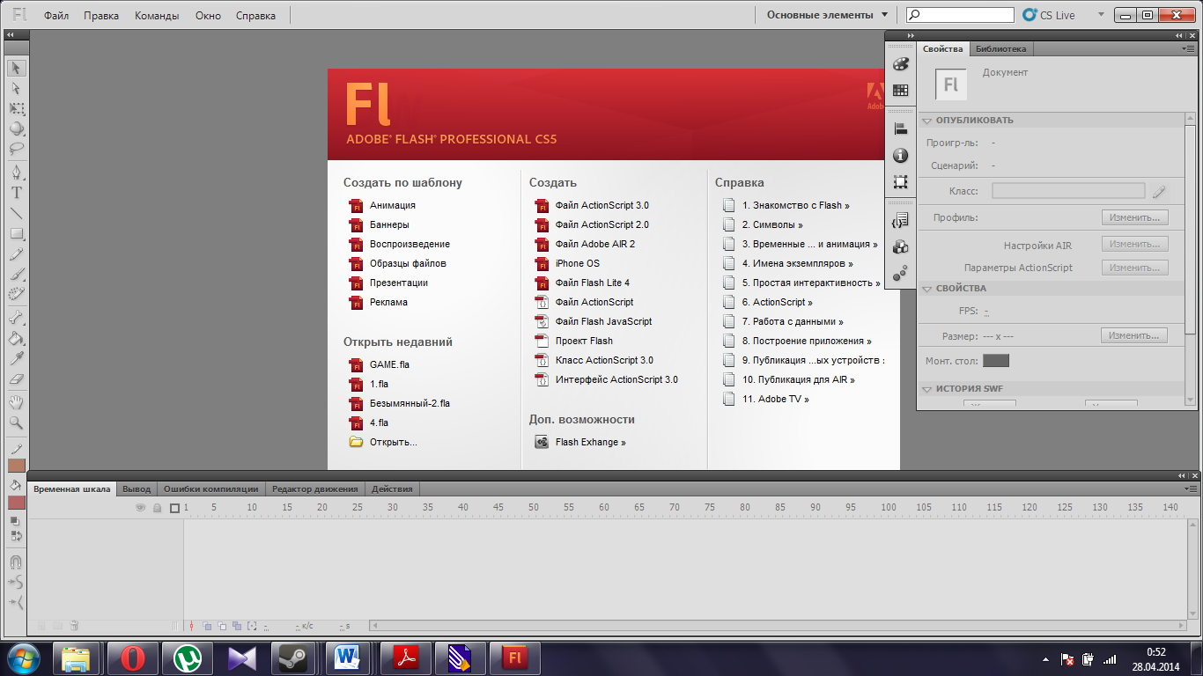
Рисунок4. Программа Adobe Flash Professional CS5
Данная программа изучается в предмете «Прикладное программирование» так как она широко используется для создания веб-приложений, мультимедийных презентаций, рекламных баннеров, анимации, игр, а также воспроизведения на веб-страницах видео- и аудиозаписей. И при ее изучении обучающиеся работают с графикой и с языком программированияActionScript.
Во время создания игр на AdobeFlash мы записывали процесс создания каждого этапа игр при помощи программы Camtasia Studio(Рис. 5) для предоставления их в дистанционной форме. После записи видео-уроки редактировались на этой же программе. К ним добавлялись титры, эффекты переходов, эффекты увеличения и каждое видео озвучивалось на якутском языке.
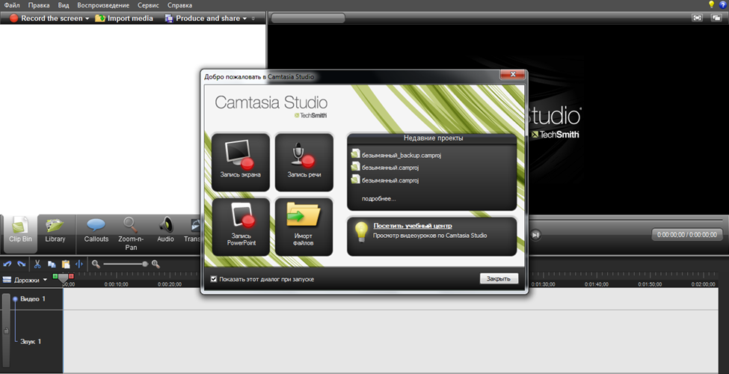
Рисунок 5. Программа CamtasiaStudio 7
CamtasiaStudioпредназначена для захвата действий с экрана или по другому с Рабочего стола. Программа захватывает все, что происходит на Рабочем столе, в том числе и движение курсора[17, С.4].
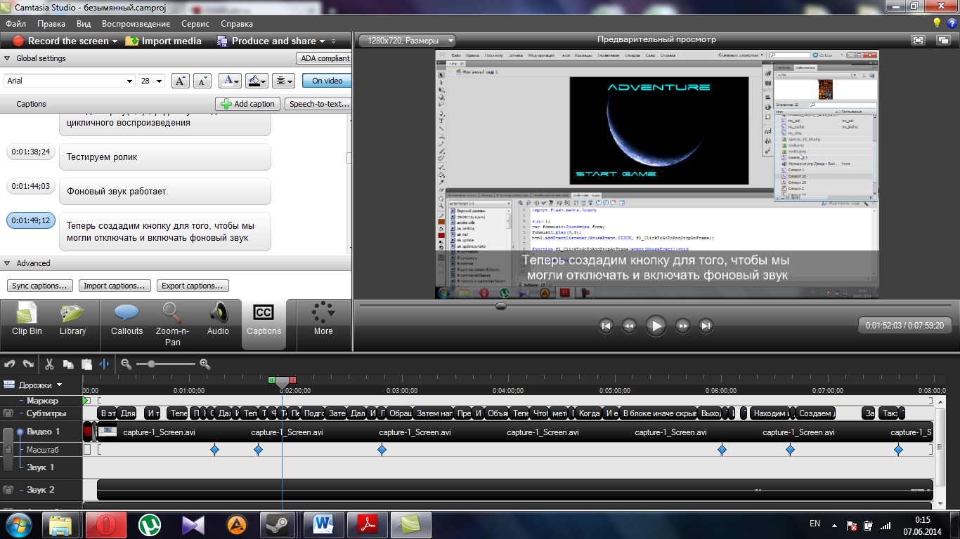
Рисунок6. Процесс редактирования записанного видео.
Таким способом мы записывали процесс создания игр в режиме реального времени для предоставления их в формате видео-уроков. Также мы отредактировали снятые видеодобавив в них разные эффекты и титры.
Для осуществления дистанционной подачи образовательного модуля, видеозаписи создания игр и их исходники были добавлены в систему Moodle (Рис. 7).
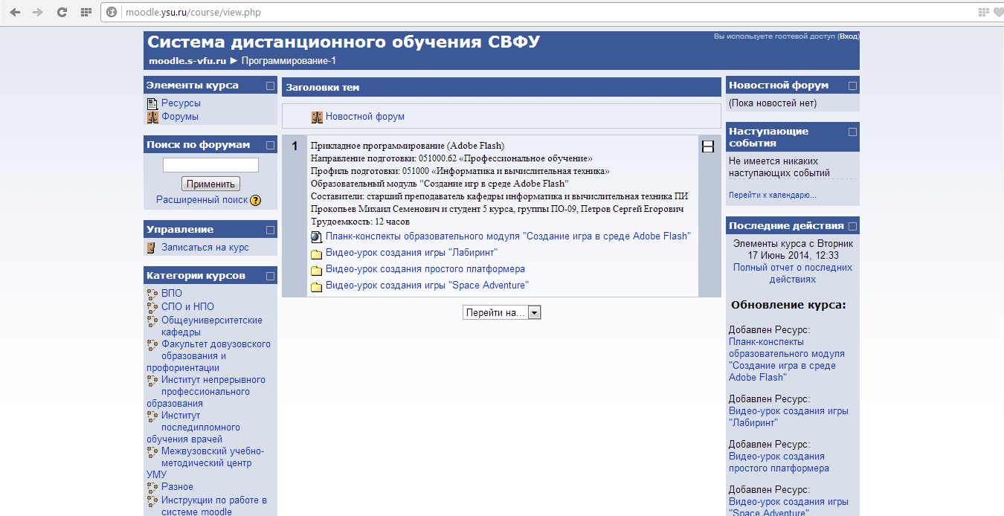
Рисунок 7. Сайт https://moodle.ysu.ru.

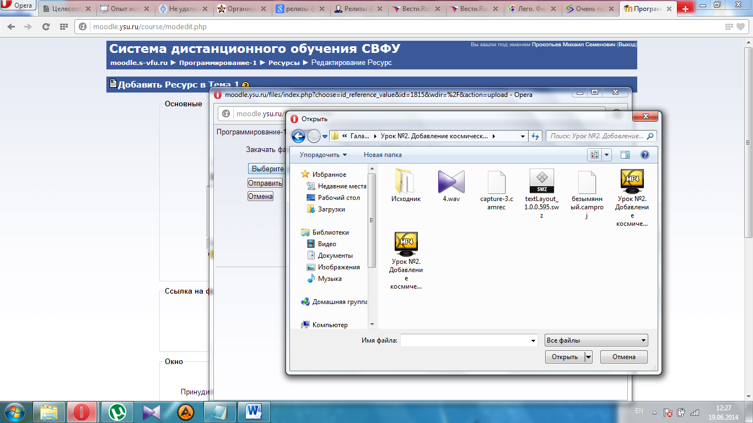
Рисунок 8. Процесс добавления видео-уроков в систему «Moodle»
Moodle – это система управления курсами (электронное обучение), также известная как система управления обучением или виртуальная обучающая среда. Представляет собой свободное (распространяющееся по лицензии GNU GPL) веб-приложение, предоставляющее возможность создавать сайты для онлайн-обучения[27].
Система реализует философию «педагогики социального конструкционизма» и ориентирована прежде всего на организацию взаимодействия между преподавателем и учениками, хотя подходит и для организации традиционных дистанционных курсов, а также поддержки очного обучения.
Благодаря развитой модульной архитектуре, возможности Moodle могут легко расширяться сторонними разработчиками. Существенное расширение функциональных возможностей Moodle достигается за счёт интеграции подсистемы для организации вебинаров/веб-конференций. Помимо языковой поддержки и шаблонов оформления, Moodle позволяет подключать также следующие типы модулей:
- Элементы курса
- Отчеты администратора
- Типы заданий
- Плагины аутентификации
- Блоки
- Форматы курсов
- Отчеты по курсам
- Поля базы данных (для элемента курса «База данных»)
- Плагины подписки на курсы
- Фильтры
При создании игр также были использованы материалы с сайта www.Youtube.com.Очень полезным каналом при создании игр в данном сайте стал канал Code For Games. Этот каналпосвящен разработке игр и в ней размещены множество уроков по AdobeFlash на языке ActionScript 3.0.Также при создании игры «SpaceAdventure» пригодились уроки Юрия Петрова. Его уроки размещены на сайте http://easyflash.org.

Применение образовательного модуля в рамках предмета «Прикладное программирование»

В ходе обучения дисциплине «Прикладное программирование» мы пришли к выводу, что для большего эффекта мотивации студентов нужно совмещать образование с развлечением. Эта идея была реализована в ходе педагогической практики. Тогда мы провели несколько занятий по разработке игр среди вторых курсов, группы ИВТ-12 по предмету «Прикладное программирование». Группа ИВТ-12 состоит из 19 студентов[см. Приложение 7].
Нами были проведены занятия по созданию игр. Темой первого занятия была выбрана «Создание игры "Лабиринт"». Суть разрабатываемой игры состояла в том, чтобы с одного конца лабиринта нужно было дойти до другого. Создавая игру, студенты научились создавать кнопки, и применять слушатели событий на языке ActionScript 3.0. После обучения основам создания данной игры, было задано дополнительное задание, создания той же игры, но только с несколькими уровнями и с увеличенной сложностью прохождения. Далее мы провели несколько занятий по разработке игры «SpaceAdventure». По окончании педагогической практики мы выявили множество проблем в объяснении данного материала. Так как создание игры «Лабиринт» было не сложно а создание игры «SpaceAdventure» слишком сложной мы решили сделать еще один урок по созданию игры«Платформер»средней сложности, ориентированный на код игрыи сделать из этого образовательный модуль состоящий из трех игр. Также в ходе практики мы выяснили, что если студент не справляется или более медленно воспринимает данный материал и если он отсутствовал по какой ни-будь причине, то он не мог усваивать материал. По этой причине мы решили записать процесс создания всех этапов игр и представить их в видео формате для предоставления их в дистанционной форме.
Анализ занятий проведенных на практике показал, что уровень усвоения знаний в данной предметной области зависит от сложности программирования игр. Например, при создании игры «Лабиринт», группа ИВТ-12 хорошо справилось с заданным материалом, но при создании игры «SpaceAdventure» мы выяснили, что не вся группа может справиться с выполнением всех этапов создания игры (Диаграмма 1-2). Из 19 студентов игру «SpaceAdventure» до конца создали только 4 студента (22%).
Диаграмма 1
Усвоение материала группой ИВТ-12

Диаграмма 2
Усвоение материала группой ИВТ-12

После того как мы сделали образовательный модуль на тему создания игр и решив выявленные проблемы в ходе практической практики мы решили опробовать еевесной на студентах группы З-Б-ИВТ-12 заочной формы обучения. Данная группа состоит из 11 студентов (см. Приложение 7).
Проведя несколько занятий, мы добились полного усвоения студентами нашего образовательного модуля. Из 11 студентов с заданием создания игры«Лабиринт» и с решением дополнительного задания в виде усовершенствования данной игры все с легкостью справились. После этого мы стали обучать их созданию новой игры «Платформер» средней сложности. Так как данная игра ориентирована на изучение кода игры с заданием справилась большая половина группы. Так из 11 студентов материал усвоили 8 (73%). Не справлялись с заданием студенты не знавшие базовые знания по AdobeFlash. И с созданием всех этапов третьей игры «SpaceAdventure» справилась половина группы (из 11 студентов с заданием справились 5 студентов (46%)). Такой результатбыл достигнут путем изучения материала студентами самостоятельно просмотрев видео уроки по созданию игр. Если студент не успевал усвоить материал на занятии, он мог усвоить его сидя за компьютером. А если кто-то все равно не мог усвоить материал на занятии из-за нехваткивремени или из-за причины того что он отсутствовал, то он мог изучить его дома взяв видео уроки с собой. Ниже представлены диаграммы усвоения материала группой З-Б-ИВТ-12.
Диаграмма 3
Усвоение материала группойЗ-Б-ИВТ-12

Диаграмма 4
Усвоение материала группойЗ-Б-ИВТ-12

Сравнив диаграммы анализа и усвоения материала двух разных групп, мы выяснили, материал с игрой «Лабиринт» освоен всеми на высоком уровне. И с дополнительным заданием все с легкостью справлялись.
Материал с игрой «Платформер» был изучен лишь одной группой, так как мы сделали ее после педагогической практики, выяснив что не хватает игры средней сложности.С данной игрой справилась большая половина группы З-Б-ИВТ-12.Так как эта игра ориентирована на код игры некоторые студенты затруднялись с ее созданием, по причине сложного синтаксиса языка программирования ActionScript. Так из 11 студентов группы с заданием справились 8 (73%).
С созданием и усвоением всех этапов создания игры «SpaceAdventure»,исходя из диаграмм анализа усвоения материала двух групп, мы видим, что после изменения нашего образовательного модуля, т.е. после создания видео уроков к каждому уроку и предоставления их студентам качество усвоения материала повысилось. Так в ходе педагогической практики со всеми этапами создания игры из группы ИВТ-12 с заданием справилось лишь меньшая половина группы (4 студента (22%)),и большая половина не справилась. А весной с данным материалом с группы З-Б-ИВТ-12 справились 5(46%) из 11 студентов.

Вывод по второй главе

Для молодых людей компьютерные игры являются весьма популярным развлечением. Поэтому мы использовали разработку игр как один из методов преподавания программирования.
Во второй главе мы раскрыли содержание нашего образовательного модуля «Создание игр в среде AdobeFlash»,который состоит из трех игр. Все игры разделены по принципу доступности. Исходя из данного принципа реализуется правило «от простого к сложному».
Нами были перечислены программы, которыми мы пользовались при создании нашего образовательного модуля «Создание игр в среде AdobeFlash» размещенного на сайте дистанционного обученияhttp://moodle.ysu.ru.
Также было показано практическое применение и проведен анализ эффективностиобразовательного модуля «Создание игр в среде AdobeFlash» выявленного во время прохождения педагогического практики в педагогическом институте в рамках предмета «Прикладное программирование».Модуль был опробован в группе ИВТ-12. Выявив недостатки нашего образовательного модуля в ходе педагогической практики, мы изменили его тем, что добавили новую игру средней сложности ориентированной на код игры и сделали к каждому материалу видео-урок. Решив проблемы и изменив наш образовательный модуль, мы опробовали его на группе З-Б-ИВТ-12.Анализ усвоения материала показал, что разработанный нами образовательный модуль эффективен,так как он повышает активность учащихся и способствует их самостоятельной индивидуальной работе.

Заключение

В наши дни программирование нередко называют второй грамотностью. Его изучают и в школе, и в вузах, хотя, к сожалению, далеко не всегда успешно. Важность освоения этой дисциплины не вызывает сомнения с учетом тенденций внедрения информационных технологий в различные аспекты нашей жизни.
Обучение через игры – плодотворный и перспективный метод, который может с успехом использоваться на практике, особенно при работе с подростками. Ведь порой бывает достаточно небольшого толчка, чтобы пробудить интерес и мотивацию к изучению данной темы.
Изучив теоретические основы модульной технологии образования, мы сделали вывод, что при изучении предмета «Прикладное программирование» более эффективным и привлекательным в силу своих отличительных особенностей является именно модульное обучение.
Одно из главных преимуществ данной образовательной технологии – высокая активность учащихся и самостоятельная индивидуальная работа.
Изменяется непосредственно роль преподавателя в образовательном процессе: на смену рутинной работе и активному контролю знаний приходит самоконтроль, а преподаватель главноевнимание уделяет мотивации обучения, стимулированию и личным контактам с учениками.
Во время прохождения педагогической и преддипломной практики в педагогическом институте в рамках предмета «Прикладное программирование» был опробован образовательный модуль «Создание игр в среде AdobeFlash», а так же проведен анализ эффективности применения. Модуль был опробован в группе ИВТ-12. Выявив недостатки нашего образовательного модуля в ходе педагогической практики, мы изменили его тем, что добавили новую игру средней сложности ориентированной на код игры и сделали к каждому материалу видео-урок. Решив проблемы и изменив наш образовательный модуль, мы опробовали его на группе З-Б-ИВТ-12. Анализ усвоения материала показал, что разработанный нами образовательный модуль эффективен, так как он повышает активность учащихся и способствует их самостоятельной индивидуальной работе.
Результаты исследования подтвердили рабочую гипотезу и позволили сделать следующие выводы.
Система обучения студентов на основе разработанного образовательного модуля «Создание игр в среде AdobeFlash»повышает их мотивацию. Это подтверждается тем, что обучение созданию игр студентам более интересно, чем создание простых приложений. Так как для молодых людей компьютерные игры являются весьма популярным развлечением. Также она способствует развитию их самостоятельной деятельности, потому что в данном образовательном модуле все этапы создания игр представлены в видео-формате. И если студент отстал при изучении нового материала, то он мог освоить данный материал, просмотрев видео-урок. Все игры разделены по принципу доступности, и полное усвоение каждого этапа игры необходимо для создания полноценной игры.
Бесспорно, внедрение модульного обучения потребует значительной организационной перестройки учебного процесса.Но возникновение этих проблем не должно сдерживать внедрение инновационной и перспективной формы обучения в образовании.

Список литературы

- Азевич А.И. Дидактические и информационные аспекты обучающих компьютерных игр// Развивающие информационные технологии в образовании: использование учебных материалов нового поколения в образовательном процессе: сборник материалов Всероссийской научно-практической конференции («ИТО-Томск-2010»). – Томск, 2010. – 410 с.
- Беспалько В.П. Слагаемые педагогической технологии. – М.: Педагогика, 1989. -192 с.
- Кларин М.В. Инновационные модели учебного процесса современной зарубежной педагогик.- М., 1994. – 365 с.
- Красильникова В.А. Концепция компьютерной технологии обучения. – Оренбург: ОГУ, 2008. – 44 с.
- Кубрушко П.Ф, Назаров Д.Е. Технология модульного обучения. Учебно-практическое пособие. – М.: МГАУ, 2001. – 60с.
- Кукушин В.С. Педагогические технологии: учебное пособие для студентов. – Москва: ИКЦ «Март», 2004. – 336 с.
- МонаховВ.М. Аксиоматический подход к проектированию педагогической технологии// Педагогика. – 1997. - №6. – С. 26-31.
- Мук К.ActionScript 3.0 для Flash. Подробное руководство. – СПб.:Питер, 2009. – 992 с.
- Околелова Л.Н, Околелов О.П. О дидактических аспектах компьютеризации процесса обучения в вузе//Педагогические и психологические аспекты компьютеризации образования: Тез. Докл. – Рига: РПИ, 1988. – 112 с.
- Питюков В.Ю. Основы педагогической технологии: Учебно-практическое пособие. М.:Роспедагенство, 1997. 176 с.
- Проворова О.Г. Принципы модульного обучения: Метод.разработка для преподавателей. – Красноярск, 2006. – 32 с.
- Программирование на AdobeActionScript 3.0. 2008. – 780 с.
- Прокопенко И.Ф. Модульная система за усовершенствование// проблема труда. – София. – 1985. -№2.
- Розенцвейг Г. AdobeFlash. Создание аркад, головоломок и других игр с помощью ActionScript, - ДКМ Пресс, 2009. - 405 с.
- Самыгин С.И. Педагогика и психология высшей школы .Ростов-На-Дону: «Феникс», 1998 – 544 с.
- СелевкоГ.К. Современные образовательные технологии: учебное пособие. – М.: Народное образование, 1998. – 256 с.
- Толокнов А. CamtasiaStudio 7. Подробное руководство. 2010. – 186с.
- Устынюк Ю.А. Роль химии в НТР и подготовка кадров // Вестник высшей школы. – 1988. - №12. – С. 11-20.
- Фрадкин Ф.А. Педагогическая технология в исторической перспективе // История педагогической технологии: Сб. науч.тр. – М.: Изд-во НИИТП, 1992. – С. 3-12.
- ЧерниковаС.В. AdobeFlashCS3 Professional. Официальный учебный курс. Изд-во Триумф.2008-288 с.
- Чернилевский Д.В., Филатов О.К. Технология обучения в высшей школе: Учебное издание/ Под ред. Д.В. Чернилевского. – М.:Экспедитор, 1996. – 288 с.
- Чошанов М.А. Теория и технология проблемно-модульного обучения в профессиональной школе: - Казань, 1996. – 320 с.
- Эльконин Д.Б. Психология игры. М.: Педагогика, 1978. – 226 с.
- Юцявичене П.А. Теория и практика модульного обучения. – Каунас: Швиеса, 1989.- 272с.
- ActionScript 3.0 дляAdobeFlashProfessionalCS5/ пер. сангл. М.Райтмана, - М.:Эксмо, 2011. -432 с.
- AdobeFlashCS5. Официальный учебный курс/ пер. с англ. и ред. М.А. Райтмана. – М.:Эксмо, 2011, - 488 с.
- Википедия – свободная энциклопедия. URL: https://ru.wikipedia.org(дата обращения: 22.06.14).
- Все для студента. URL:http://www.twirpx.com (дата обращения: 22.06.14).
- Киселева И.А. Возможности среды AdobeFlashв проектной деятельности студентов-информатиков. URL: http://2013.ит-образование.рф (датаобращения 22.06.14).
- Круподерова Е.П. Модульное обучение информатике. URL: http://ekrupoderova.narod.ru/index.html (датаобращения 22.06.14).
- Мешкова Л.Л. Реализация ФГОС нового поколения в рамках модульного обучения. URL:http://ipk.68edu.ru/deyat/974-09-11-11-realizaciya.html (дата обращения: 22.06.14).
- Онлайн-библиотека учебно-методической и научной литературы. URL: http://edu-lib.net(дата обращения: 22.06.14).
- Уроки Flash– все о Flash. URL: www.easyflash.org(дата обращения: 22.06.14).
- Adobe help and support. URL: http://helpx.adobe.com/support.html (датаобращения: 22.06.14).
- Moodle – система управления курсами. URL:https://moodle.org (дата обращения: 22.06.14).
- Youtube – сервис предоставляющий услуги видеохостинга. URL: http://www.youtube.com(дата обращения: 22.06.14).

ПРИЛОЖЕНИЯ
Приложение 1
План-конспект занятия
Темазанятия: Созданиеигры «Лабиринт» всредеAdobeFlashProfessionalCS5.
Цели занятия:
Обучающая: Научить создавать простую игру «Лабиринт» на AdobeFlash.
Развивающая: Развить умение создавать кнопки и применять слушателя события мыши на AdobeFlash.
Воспитывающая: повысить мотивацию к изучению предмета прикладное программирование.
Тип занятия: Практическое занятие.
Оборудование: компьютер, мультимедийный проектор,интерактивная доска.
План занятия:
- Организационный момент.
- Объяснение нового материала.
- Закрепление изученного материала. Выполнение практического задания.
- Итог занятия.
Ход урока:
- Организационный момент.
Приветствие, проверка присутствующих.
- Объяснение нового материала.
Сегодня мы будем создавать простую игру на AdobeFlashс помощью языка ActionScript 3.0. Суть игры будет заключаться в том, что нам нужно будет с одного конца лабиринта дойти до другого, не выходя за границы лабиринта. Игра будет состоять из четырех кадров. Первый кадр будет содержать текст «начать игру» преобразованную в кнопку. Во втором кадре у нас будет располагаться сам лабиринт. В третьем кадре будет текст с надписью «Вы проиграли» и кнопка «Начать заново». В четвертом кадре соответственно будет текст «Вы выиграли» и кнопка «Начать заново».
Прежде чем приступить к созданию данной игры повторим, как создаются кнопки на языке ActionScript 3.0.
Пример кнопки:
mc.addEventListener(MouseEvent.MOUSE_DOWN, gokadr2); // при нажатии кнопки с именем «mc» запускается функция «gokadr2».
functiongokadr2(e:MouseEvent):void {
gotoAndStop(2); // в теле функции «gokadr2» пишем код с помощью, которой при нажатии кнопки «mc» сцена переходит на второй кадр и останавливается.
}
Также при создании данной игры мы будем использовать событие мыши «MOUSE_OVER». Данное событие мыши нужно для проверки выхода за границу лабиринта. Например:
object1.addEventListener(MouseEvent.MOUSE_OVER, gameover);//при выходе курсора на «объект1» (object1) будет запускаться функция «gameover»
functiongameover(event:MouseEvent):void// в теле функции сцена переходит на
третий кадр, которая означает поражение.
{
gotoAndStop(3);
}
А при соприкосновении курсора конца лабиринта будет запускаться функция перехода на 4 кадр, которая будет означать победу.
Теперь приступим к ее созданию (Процесс создания данной игры предоставляется на диске и на веб-ресурсе http://moodle.ysu.ru).
- Закрепление изученного материала. Выполнение практического задания.
Задание: Доработайте данную игру, создайте несколько уровней.
- Итог занятия:
Оценка усвоения пройденного материала. Оцениваются успешно выполненные задания по практической работе.
Самостоятельная работа: Дополнить многоуровневую игру анимацией приветствия, завершения уровней и конца игры.

Приложение 2
План-конспект занятия
Тема занятия: Создание игры «Платформер» в среде AdobeFlashProfessional CS5.
Цели занятия:
Обучающая: Научить создавать игру средней сложности «Платформер» на AdobeFlash.
Развивающая: Развить умение применять слушатель события клавиатуры, создавать переменные и делать столкновения на AdobeFlash.
Воспитывающая: Повысить мотивацию к изучению предмета прикладное программирование.
Тип занятия: Практическое занятие.
Оборудование: компьютер, мультимедийный проектор,интерактивная доска.
План занятия:
1. Организационный момент.
2. Объяснение нового материала.
3. Закрепление изученного материала. Выполнение практического задания.
4. Итог занятия.
Ход урока:
- Организационный момент.
Приветствие, проверка присутствующих.
- Объяснение нового материала.
Сегодня мы будем создавать игру «Платформер» на языке ActionScript 3.0. Данная игра ориентирована на код ActionScript 3.0 и будет состоять всего из 1 кадра и 2 слоев. В первом слое у нас будет располагаться игра. Во втором код игры. Суть игры заключается в том, что герою нужно дойти с нижнего уровня до верхнего. Чтобы создать ее нам
нужно изучить слушатель события клавиатуры, создавать переменные и делать столкновения.
Код обработчика события клавиатуры:
stage.addEventListener(KeyboardEvent.KEY_DOWN, keydown);//слушатель событий клавиатуры. При нажатии клавиши запускается функция «keydown».
Пример кода переменного:
varspeedbullet:Number=20;// добавление переменной «speedbullet»отвечающей за скорость пули числового типа со значением 20.
Примеркодастолкновения:
if(asteroid.hitTestObject(ship)){
gameOver();// пристолкновенииастероида(asteroid) скораблем(ship) запускаетсяфункциязавершенияигры(gameOver).
Теперь приступим к ее созданию (Процесс создания данной игры предоставляется на диске и на веб-ресурсе http://moodle.ysu.ru).
- Закрепление изученного материала. Выполнение практического задания.
Задание: Индивидуализируйте данную игру, сделайте платформу более высокой и анимируйте героя игры.
- Итог занятия:
Оценка усвоения пройденного материала. Оцениваются успешно выполненные задания по практической работе.
Самостоятельная работа: Сделайте несколько уровней.Добавьте объекты,которые при соприкосновении героя с ними игра завершается.

Приложение 3
План-конспект занятия
Темазанятия: Созданиеигры «SpaceAdventure» всредеAdobeFlashProfessionalCS5. Импорт рисунков для фона, создание кнопки начала игры и добавление космического корабля.
Цели занятия:
Обучающая: Научить создавать игру повышенной сложности «SpaceAdventure» на AdobeFlash.
Развивающая: Развить умениеработать с импортированными изображениями формата png, создавать кнопку, анимацию корабля с помощью спрайтов, применять слушатель события мыши.
Воспитывающая: Повысить мотивацию к изучению предмета прикладное программирование.
Тип занятия: Практическое занятие.
Оборудование: компьютер, мультимедийный проектор,интерактивная доска.
План занятия:
1. Организационный момент.
2. Объяснение нового материала.
3. Закрепление изученного материала. Выполнение практического задания.
4. Итог занятия.
Ход урока:
- Организационный момент.
Приветствие, проверка присутствующих.
- Объяснение нового материала.
Сегодня мы будем создавать игру повышенной сложности «SpaceAdventure» на языке ActionScript 3.0. Данная игра будет состоять из 17

кадров и трех слоев. Первый слой будет содержать фон игры, второй объекты, третий код игры.С первого по 15 кадр у нас будет располагаться
классическая анимация движения с эффектом появления. На 15 кадре код кнопок, фон, текст с названием игры, кнопка начала игры и кнопка включения, отключения фоновой музыки в соответствующих слоях. На 16 кадре будет располагаться космический корабль, астероид, анимированные звездный фон, пуля, фон с изображением, звуки выстрела и взрыва, код, счетчик попадания по астероидам. А 17 кадр будет отвечать за проигрыш. Там будет текст проигрыша, вывод счетчика счета набитых астероидов и кнопка для того чтобы заново начать игру.
Так как для создания данной игры потребуется много времени, сегодня мы импортируем изображения для фона и создадим космический корабль.
Для того чтобы импортировать изображения заходим во вкладку Файл/Импорт/Импортировать в библиотеку. Выбираем нужные нам изображения и используем их в качестве фона.
После этого создаем фрагмент ролика с именем «ship». Чтобы корабль двигался при движении мыши и принимал ее координаты, пишем следующий код:
stage.addEventListener(MouseEvent.MOUSE_MOVE, moveship);{//событие движения мыши(MOUSE_MOVE) запускающее функцию движения корабля (moveship)
functionmoveship(e:MouseEvent):void {
Mouse.hide();//команда для скрывания курсора мыши
ship.x=mouseX;//корабль с координатами по х принимает координаты мыши по х.
ship.y=mouseY; //корабль с координатами по y принимает координаты мыши по y.
e.updateAfterEvent();//плавность движения корабля.
}
Полный процесс создания данной игры предоставляется на диске и на веб-ресурсе http://moodle.ysu.ru).
- Закрепление изученного материала. Выполнение практического задания.
Задание: Создайте другой фон, добавьте кнопку с библиотеки AdobeFlash. Код кнопки найдите со вкладки «окно/фрагменты кода».
Итог занятия:
Оценка усвоения пройденного материала. Оцениваются успешно выполненные задания по практической работе.
Самостоятельная работа: Добавьте анимацию корабля, используя спрайты.

Приложение 4
План-конспект занятия
Темазанятия: Созданиеигры «SpaceAdventure» всредеAdobeFlashProfessionalCS5. Добавление пули, астероида и создание столкновений.
Цели занятия:
Обучающая: Научить создавать игру повышенной сложности «SpaceAdventure» на AdobeFlash.
Развивающая: Развить умение создавать столкновения и добавлять движущиеся объекты.
Воспитывающая: Повысить мотивацию к изучению предмета прикладное программирование.
Тип занятия: Практическое занятие.
Оборудование: компьютер, мультимедийный проектор,интерактивная доска.
План занятия:
1. Организационный момент.
2. Объяснение нового материала.
3. Закрепление изученного материала. Выполнение практического задания.
4. Итог занятия.
Ход урока:
1. Организационный момент.
Приветствие, проверка присутствующих.
2. Объяснение нового материала.
Сегодня нам нужно добавить движущиеся пули и астероид. Также сделать столкновения. С начало нужно сделать анимированные пули, астероид и сделать так, чтобы при нажатии на кнопку мыши, пуля принимала значение координат корабля по х и у. А астероид по х=550 и в

случайном значении по оси у с интервалом 400.550 и 400 это размер нашей сцены по умолчанию. После этого делаем движение пули по оси х в
правую сторону, а движение астероида по х в левом направлении. Далее создаем столкновения.
Пример кода добавления пули:
Код добавления пули нужно записать в функции движения корабля.
functionmoveship(e:MouseEvent):void{
Mouse.hide();
ship.x=mouseX;
ship.y=mouseY;
e.updateAfterEvent();
addChild(bullet);//класс «addChild» добавляетнасценупеременную«bullet»
stage.addEventListener(MouseEvent.MOUSE_DOWN,addBullet);//слушательсобытиямыши. При нажатии мыши запускается функция «addBullet»
}
После этого делаем так, чтобы если мы нажимаем лкм, то пуля принимает значения корабля по оси «x»и «y». Данный код будет похож на код перемещения корабля. Затем делаем движение пули в правую сторону. Чтобы это сделать пишем следующий код:
bullet.addEventListener(Event.ENTER_FRAME, moveBullet);//слушатель события смены кадров
functionmoveBullet(e:Event):void{//в теле функции пишем код движения пули. Здесь «speedbullet» это переменная отвечающая за скорость движения пули, которую нужно ввести в начале программы.
bullet.x+=speedbullet;
}
Код проверки столкновения:
if (asteroid.hitTestObject(ship)){//еслиастероид(asteroid) соприкоснетсяскораблем(ship) тозапуститсяфункция «gameOver»
gameOver();
}
Полный процесс создания данной игры предоставляется на диске и на веб-ресурсе http://moodle.ysu.ru).
3. Закрепление изученного материала. Выполнение практического задания.
Задание: Анимировать столкновение снаряда и астероида с кораблем.
4. Итог занятия:
Оценка усвоения пройденного материала. Оцениваются успешно выполненные задания по практической работе.
Самостоятельная работа: Сделайте объект, который движется с низу вверх, при соприкосновении с которой игра также завершается.

Приложение 5
План-конспект занятия
Темазанятия: Созданиеигры «SpaceAdventure» всредеAdobeFlashProfessionalCS5. Добавление звука, создание подсчета очков идобавление заднего анимированного фона.
Цели занятия:
Обучающая: Научить создавать игру повышенной сложности «SpaceAdventure» на AdobeFlash.
Развивающая: Развить умение работать со звуком во flash, создавать счетчик и создавать анимированный звездный фон.
Воспитывающая: Повысить мотивацию к изучению предмета прикладное программирование.
Тип занятия: Практическое занятие.
Оборудование: компьютер, мультимедийный проектор,интерактивная доска.
План занятия:
1. Организационный момент.
2. Объяснение нового материала.
3. Закрепление изученного материала. Выполнение практического задания.
4. Итог занятия.
Ход урока:
1. Организационный момент.
Приветствие, проверка присутствующих.
2. Объяснение нового материала.
Сегодня мы будем добавлять в нашу игру фоновый звук, звук выстрела, звук взрыва при столкновении астероида с кораблем. Также мы добавим счетчик, который будет подсчитыватьсколько астероидов мы

уничтожили и пропустили. Сделаем условие: если мы пропустим больше трех астероидов то мы проиграем, и если астероид столкнется с кораблем,
то мы также проиграем. Для красоты сделаем анимированный звездный фон.
Пример кода звуковой переменной:
varsnd_vistrel:Sound=newvistrel;//переменной snd_vistrel с типом sound присваивается звук вытрела(vistrel)
functionaddBullet(e:MouseEvent):void{//в функции добавления пули воспроизводим звук в переменной snd_vistrel.
bullet.x=ship.x;
bullet.y=ship.y;
snd_vistrel.play();
}
Пример кода подсчета уничтоженных астероидов:
Для начала нужно создать динамический(изменяемый) текст. Дать ему имя и присвоить ему значения числовой переменной преобразованной в строковую переменную. Пример кода:
varscores:Number=0;//числовая переменная.
txt_scores.text=String(scores);//динамическому тексту «txt_scores.text» присваивается числовая переменная «scores», преобразованная в строковую «String» переменную.
if(bullet.hitTestObject(asteroid)){//переменная «scores» увеличивается на +1 (инкремент) во время проверки столкновения пули с астероидом.
scores++;
txt_scores.text=String(scores);//обновляетсяпеременная «scores»
removeChild(asteroid);//астероид после попадания исчезает
addAsteroid();//появляется новый астероид в исходных координатах
}
Полный процесс создания данной игры предоставляется на диске и на веб-ресурсе http://moodle.ysu.ru).

3. Закрепление изученного материала. Выполнение практического задания.
Задание: Создать свой анимированный фон, добавить специальную музыку при поражении.
4. Итог занятия:
Оценка усвоения пройденного материала. Оцениваются успешно выполненные задания по практической работе.
Самостоятельная работа: Добавьте на сцену любой движущийся объект. Сделайте для нее отдельный счетчик и условие при помощи, которой будет воспроизводиться новый звуковой файл.

Приложение 6
Код игры «Лабиринт»
Код используемый в первом кадре игры

stop();
btn1.addEventListener(MouseEvent.CLICK, startgame);

functionstartgame(event:MouseEvent):void
{
gotoAndStop(2);
}

Кодиспользуемыйввторомкадре

object1.addEventListener(MouseEvent.MOUSE_OVER, gameover);

functiongameover(event:MouseEvent):void
{
gotoAndStop(3);
}
object2.addEventListener(MouseEvent.MOUSE_OVER, win);

function win(event:MouseEvent):void
{
gotoAndStop(4);
}

В третьем и четвертом кадре код аналогичен коду на первом кадре. Есть отличия в именах функций, именах кнопок и в кадрах перехода.
Код игры «Платформер»

importflash.events.KeyboardEvent;
importflash.events.Event;

//переменные
varwspeed:Number=0;//скоростьгероя
varvy:Number=0;//скоростьпоосиу
vargv:Number=1;//силатяжести
varjumped:Boolean=false;//булеваяпеременнаяпрыжка, ложьнепрыгает
//слушателисобытий
stage.addEventListener(KeyboardEvent.KEY_DOWN, keydown);//слушательсобытийклавиатурыпринажатииклавиши
stage.addEventListener(KeyboardEvent.KEY_UP, keyup);//слушательсобытийклавиатурыприотпусканииклавиши
stage.addEventListener(Event.ENTER_FRAME, gameloop);//координатыобъектаменяютсявкаждомкадредляэтогоиспользуетсяпрослушивательсобытияENTER_FRAME.
functionkeydown(e:KeyboardEvent){
if(e.keyCode==Keyboard.LEFT){//изменитьwspeedна -10, еслимынажмителевуюклавишу
wspeed=-10;
}
if (e.keyCode==Keyboard.RIGHT){//изменитьwspeedна 10, еслимынажмитеправуюклавишу
wspeed=10;
}
if (e.keyCode==Keyboard.SPACE){//изменить переменную jump на истину, но только тогда когда мы в настоящее время не прыгаем,и изменить скорость по оси у
vy=-14;
jumped=true;
}
}
//остановка героя при опущенных клавишах
functionkeyup(e:KeyboardEvent){
if (e.keyCode==Keyboard.LEFT){//изменить wspeed на -10, если мы нажмите левую клавишу
wspeed=-0;
}
if (e.keyCode==Keyboard.RIGHT){//изменить wspeed на -10, если мы нажмите левую клавишу
wspeed=0;
}
}
functiongameloop(e:Event){
//Коддвижениягероя
player.x+=wspeed;
if (player.x<0){//герой остановится если захочет пойти за пределы экрана - 0с левой стороны, 550правый край
player.x=0;
}
if(player.x>550){
player.x=550;}
vy+=gv;
if(!platform.hitTestPoint(player.x,player.y,true)){//столкновенияплатформысгероем
player.y+=vy;
}
//герой перемещается над платформой
for (vari=0;i<10;i++)
if(platform.hitTestPoint(player.x,player.y,true)){
player.y--;
vy=0;
jumped=false;
}
}
Код игры «Spaceadventure»

Код 15 кадра (Начала игры)
importflash.media.Sound;
importflash.events.MouseEvent;
importflash.media.SoundChannel;
stop();
stopm_mc.visible=false;
varfonmusic:Sound=newfonm;
varstopPlay:Boolean=true;
varsndChannel:SoundChannel;
sndChannel=fonmusic.play(0,9);
stopm.addEventListener(MouseEvent.CLICK, stopMusic);
functionstopMusic(e:MouseEvent):void{
if(stopPlay){
stopm_mc.visible=true;
sndChannel.stop();
}
else{
stopm_mc.visible=false;
sndChannel=fonmusic.play(0,9);
}
stopPlay=!stopPlay;
}
btn1.addEventListener(MouseEvent.CLICK,fl_ClickToGoToAndStopAtFrame);
functionfl_ClickToGoToAndStopAtFrame(event:MouseEvent):void
{
gotoAndStop(16);
}

Код 16 кадр (Самойигры)
importflash.events.MouseEvent;
importflash.display.MovieClip;
importflash.events.Event;
importflash.media.Sound;
stop();
varbullet:MovieClip=newmc_bullet;
varspeedbullet:Number=20;
varasteroid:MovieClip=newmc_ast;
varspeedAsteroid:Number=10;
varupspeedAsteroid:Number=0.1;
varsnd_vistrel:Sound=newvistrel;
varsnd_vzriv:Sound=newvzriv;
varaster:Number=3;
varscores:Number=0;
txt_ast.text=String(aster);
txt_scores.text=String(scores);
varstar:MovieClip=newmc_stars;
addChild(star);
stage.addEventListener(MouseEvent.MOUSE_MOVE, moveship);
functionmoveship(e:MouseEvent):void{
Mouse.hide();
ship.x=mouseX;
ship.y=mouseY;
e.updateAfterEvent();
addChild(bullet);
stage.addEventListener(MouseEvent.MOUSE_DOWN,addBullet);
}
functionaddBullet(e:MouseEvent):void{
bullet.x=ship.x;
bullet.y=ship.y;
snd_vistrel.play();
}
bullet.addEventListener(Event.ENTER_FRAME, moveBullet);
functionmoveBullet(e:Event):void{
bullet.x+=speedbullet;
if(bullet.hitTestObject(asteroid)){
scores++;
txt_scores.text=String(scores);
removeChild(asteroid);
addAsteroid();
}
}
addAsteroid();
functionaddAsteroid():void{
addChild(asteroid);
asteroid.y=Math.random()*400;
asteroid.x=550;
asteroid.addEventListener(Event.ENTER_FRAME, moveAsteroid);
}
functionmoveAsteroid(e:Event):void{
if(asteroid.hitTestObject(ship)){
gameOver();
snd_vzriv.play();
}
if(asteroid.x<0){
aster--;
txt_ast.text=String(aster);
if(aster==0){
gameOver();
}
asteroid.y=Math.random()*400;
asteroid.x=550;}
else{
speedAsteroid+=upspeedAsteroid;
asteroid.x-=speedAsteroid;
}
}
functiongameOver():void{
stage.removeEventListener(MouseEvent.MOUSE_MOVE, moveship);
stage.removeEventListener(MouseEvent.MOUSE_DOWN,addBullet);
bullet.removeEventListener(Event.ENTER_FRAME, moveBullet);
asteroid.removeEventListener(Event.ENTER_FRAME, moveAsteroid);
removeChild(asteroid);
removeChild(bullet);
removeChild(star);
Mouse.show();
gotoAndPlay(17);
}
Код 17 кадра (концаигры)
stop();
txt_ochki.text=String(scores);
btn2.addEventListener(MouseEvent.CLICK, fl_ClickToGoToAndStopAtFrame_2);

function fl_ClickToGoToAndStopAtFrame_2(event:MouseEvent):void
{
gotoAndStop(16);
}

Приложение 7
Список групп ИВТ-12 и З-Б-ИВТ-12
№ | ИВТ-12 | З-Б-ИВТ-12
1 | Брызгаев Михаил | Аргунов Александр
2 | Гоголев Виктор | Васильева Паулина
3 | Гуляев Аян | Владимиров Александр
4 | Гуляева Марианна | Габышева Наталья
5 | Данилова Диана | Григорьев Михаил
6 | Жалилов Тимур | Иванов Станислав
7 | Иванов Афанасий | Кирилинна Мария
8 | Иванов Иван | Лукин Петр
9 | Иванов Иннокентий | Попов Анатолий
10 | Лазарев Дьулустан | Рожина Белла
11 | Максимов Павел | Христофоров Василий
12 | Максимова Екатерина
13 | Максимова Сайына
14 | Обутов Сандал
15 | Спиридонов Николай
16 | Тугулаев Максим
17 | Федоров Петр
18 | Харитонова Евгения
19 | Шадрина Варя

